1 | 2 | 3 | 4 | 5 | Toplam
FİZ 121 2016-2017 Güz Dönemi 1. Vize
Süre 90 dakikadır

Ad Soyad: ……………………………………………… Öğrenci No: ……....................................................Şube:………………………………

Sınav sırasında hesap makinası kullanılması serbest, ancak alışverişi yasaktır. Sorular eşit puanlıdır.
Gerekirse g=9,80 m/s² olarak alınız. Her bir soru 20 puandır. Başarılar dileriz.

1. Bir parçacık $t=0$ zaman başlangıcında (2,0,0) m konumunda bulunmaktadır. Hızı sabit ve $2\hat{j}+2\hat{k}$ m/s değerindedir.
(a) Parçacığın $t=1$ s anında konum vektörünü bulunuz. Konum vektörü $\vec{r}$ ile hız vektörü $\vec{v}$ arasındaki açı nedir?
(b) Parçacığın konum vektörü ile hız vektörünün vektörel çarpımı $\vec{r}×\vec{v}$ nedir? Bu vektörel çarpımın büyüklüğü ne kadardır.

1. A particle is at (2,0,0) m position at $t=0$. Its velocity is constant at $(2\hat{j}+2\hat{k)}$ m/s.
(a) Find the position $\vec{r}$ and velocity $\vec{v}$ vectors of the particle at $t=1$ s. What is the angle between the position $\vec{r}$and velocity $\vec{v}$ vectors?
(b) What is the cross product of position and velocity vectors $\vec{r}×\vec{v}$ ? What is the magnitude of this cross product?

2. Yukarı yönde hareket eden bir gezi balonu yerden 60,0 m yükseklikte iken 10,0 m/s’lik sabit hıza sahiptir. Balonun içinde bulunan bir turist elindeki kamerasını tam bu yükseklikte iken balondan aşağıya düşürür.
a)Turist kamerayı düşürdükten sonra, kameranın 0,5 s ve 1,0 s deki hızını ve konumunu bulunuz.
b) Kamera kaç saniye sonra yere çarpacaktır.
c) Kamera yere değdiği anda hızının büyüklüğü nedir?
d) Kamera yere değdiği anda balon yerden ne kadar yükseklikte olacaktır?

3. In Figure, a ball is thrown up onto a roof, landing 4.00 s later at height h=20.0 m above the release level. The ball's path just before landing is angled at θ= 60⁰ with the roof.
- Find the horizontal distance d it travels.
- What is the magnitude of the ball's initial velocity?
- What are the angles (relative to the horizontal) of the ball's initial velocity?

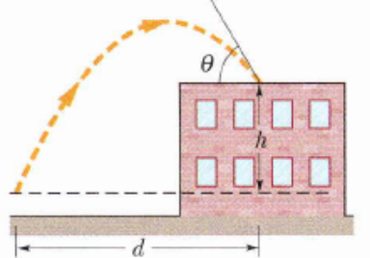
3. Şekilde gösterildiği gibi, bir top yerden çatının üstüne fırlatılmaktadır. Top 4 s sonra yerden h=20 m yükseklikteki çatıya düşüyor. Topun çatıya düştüğü andaki açısı θ= 60⁰ dir.
- Yatay yol (menzil) d yi bulunuz.
- Topun ilk hızının büyüklüğünü bulunuz.
- Topun ilk hızının yatay eksenle yaptığı açıyı bulunuz.

4. Üç blok şekilde görüldüğü gibi sürtünmesiz yatay düzlem üzerinde birbiriyle değme halindedir. m₁ kütlesine yatay olarak F₁ kuvveti uygulanıyor. m₁=2 kg, m₂=3 kg, m₃=4 kg ve F=18 N ise, her bir blok için serbest cisim diyagramı çiziniz ve (a) blokların ivmelerini, (b) her blok üzerine etki eden bileşke kuvvetleri, (c) bloklar arası değme kuvvetlerini bulunuz.
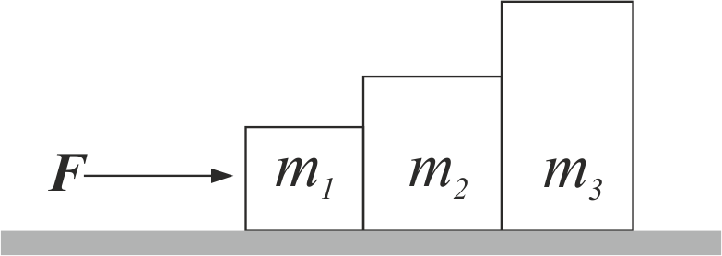

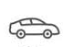
5. 12° derece eğimli bir yolda trafik ışıklarında durmakta olan B aracına freni kilitlenen A aracı çarpıyor. (ABS yok) Bu kazada bilirkişi olarak görevlendirilmiş olun ve tekerlekler kilitlenmeden hemen önce A aracının süratinin 18,0 m/s ve araçlar arasındaki mesafenin ise 24,0 m olduğunu tespit etmiş olun. Kinetik sürtünme katsayısı 0,600 ise A aracı B aracına hangi süratle çarpmıştır? Kinetik sürtünme katsayısı 0,100 olduğunda sonuç ne olur?
24,0m
v₀= 18,0 m/s
A
B
θ

5. A car (car B) waiting in the traffic lights on an 12° inclined road (see the figure)is hit by a car (car A) whose wheels were locked when its driver pushes on the brakes. You have been assigned as a legal expert to analyze this accident. Suppose that you have determined the speed of the car and distance between the cars when the wheels were locked to be 18,0 m/s and 24,0 m, respectively. If the kinetic friction coefficient is 0,600, with which speed the car B is hit by car A? What is the speed if the kinetic friction coefficient is 0,100?

